不惧国安法？这组照片，暴露了黎智英的真实内心

原创 有里儿有面 [有理儿有面](javascript:void(0);)

**有理儿有面**

微信号 youli-youmian

功能介绍 你说是不是

2021-02-03[原文](https://mp.weixin.qq.com/s?__biz=Mzg3MjEyMTYyNg==&mid=2247523219&idx=1&sn=07553a0a02ae969fe1f61c61cabbe653&chksm=cef6cfe6f98146f03cc1800dc462970550b09958ae13b16874229e445749efb2806b39c008bf&scene=27#wechat_redirect&cpage=48) 发表于

收录于合集





**全文共2178字，图片29张，预计阅读时间为6分钟。**

**文章首发于“有理儿有面”（youli-youmian），欢迎大家在朋友圈和微信群转发。**

**公众号及其他平台转载请在后台留言。**



▼

2月1日，香港终审法院对此前律政司提出申请撤销黎智英保释的上诉进行审理，已被还押32天的黎智英一早被囚车押解到终院出席聆讯。开庭审理一天之后，法院宣布押后裁决，黎智英须继续还押监房。

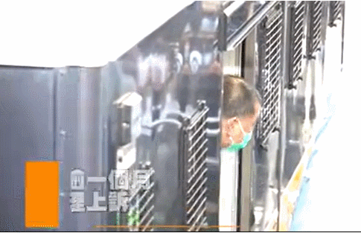

为审理此次上诉，终审法院安排了终院首席法官张举能、常任法官李义及霍兆刚、非常任法官陈兆恺及司徒敬组成合议庭进行审理，5人均为国安法指定法官，并全属香港本地法官身份。

以国安法指定法官的“阵容”，就撤销保释的上诉居然审了一天还需要押后裁决，可见香港国安法在具体落实上，尤其是香港法庭方面，还有不少问题需要解决。

不过呢，宝剑锋从磨砺出，相信经过不断“打磨”，国安法这柄利剑一定能彻底斩断“港独”分子的生机，让他们受到应有的法律制裁！

有理哥注意到，自香港国安法实施以后，随着被警方拘捕次数越来越多，涉及罪行越来越重，黎智英每次出现在公众面前的状态也是不尽相同。

虽然一直称自己“不惧国安法”、“不惧坐牢”，但境遇不同，心境自然也不同。今天有理哥就专门整理出一组照片，大家仔细品品，看是否也能感受到黎智英的内心变化？

№1

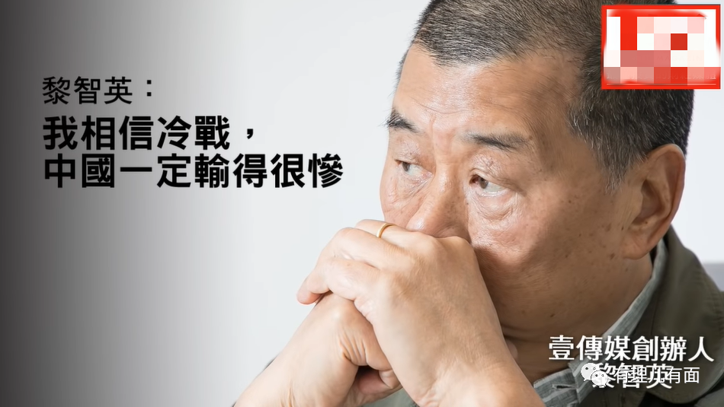

2019年6月，香港爆发修例风波，黎智英接受媒体采访高谈阔论，从中美贸易战谈到中美新冷战，从经济谈到人权。

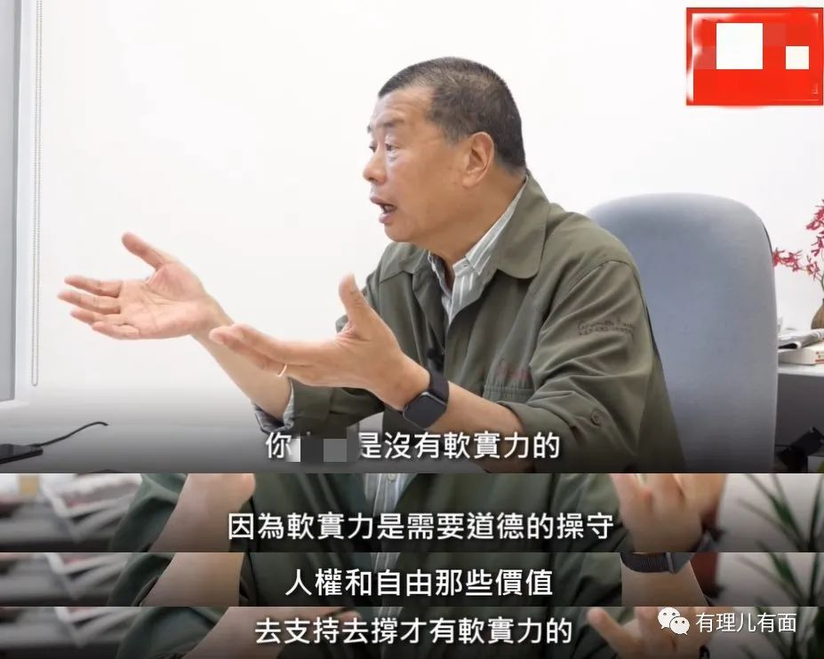

信口雌黄 鼓动“抗争”

采访中，黎智英将他那套反中乱港的“理论”摆出来，大肆抹黑中央政府，在谈到中美贸易战和中美关系时，颇有几分指点江山的感觉，并一口咬定“中国一定会输得很惨”，因为没有“道德的操守，人权和自由那些价值”这些所谓的“软实力”。

 №2

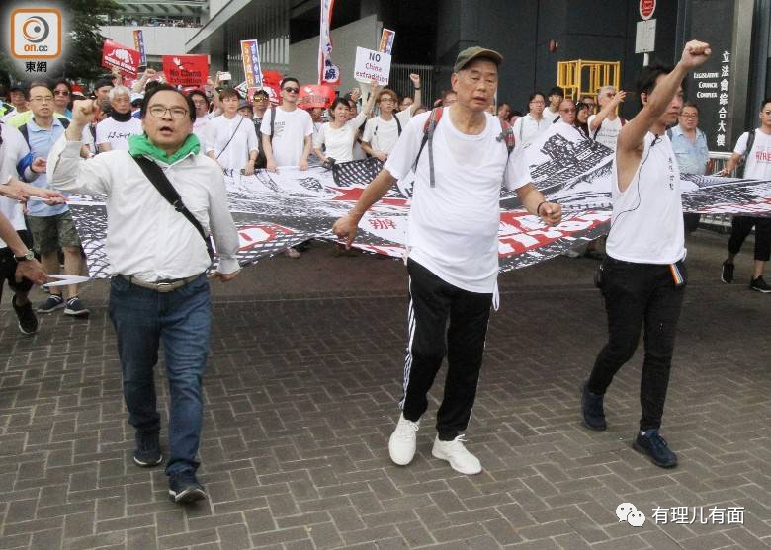

以钱开路 亲自上阵

2019年6月9日，黎智英组织并参加了修例风波第一场大规模非法集会游行，走在队伍前头，一副指挥官的做派，沿途指指点点。据港媒报道，当时黎智英暗中出资为“抗争者”派发工资，每人每天1800港币。

№3

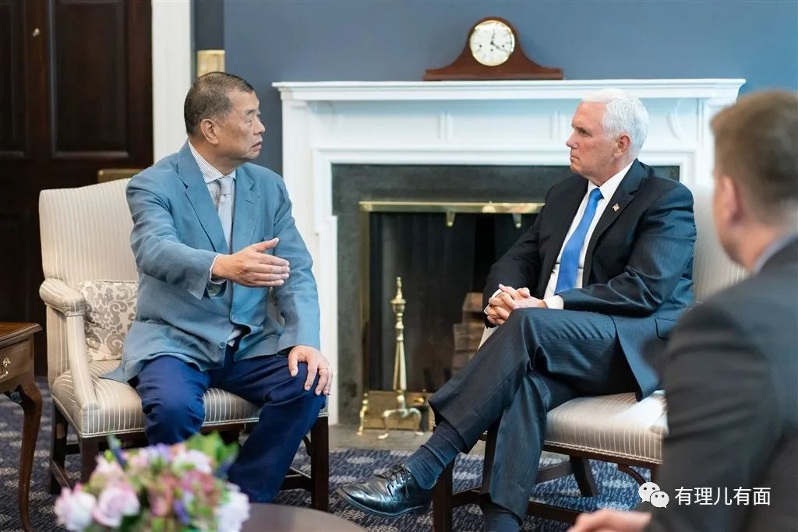

人模狗样 甘为洋犬

2019年6月，黎智英跑到美国乞援，与美国副总统彭斯谈论香港局势，这也算是他作为“西方代理人”的“巅峰时刻”。

在会面时，黎智英谈及修订《逃犯条例》可能会给香港带来的影响，请求美国出手“救港”，回香港后高调宣称“香港人需要知道，美国是支持他们抗争的”、“香港正在为美国而战”。

 №4

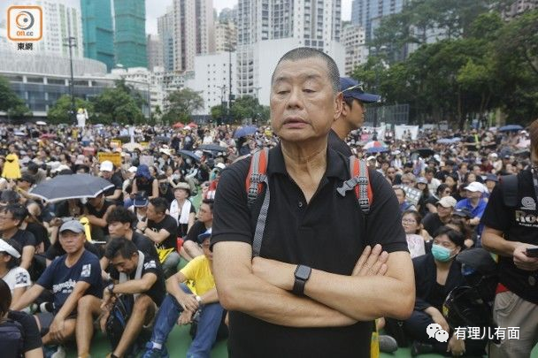

“逆子”之心 路人皆知

2019年8月，原籍广东顺德的黎智英被顺德黎氏剔出族谱，斥为“逆子”。同月18日、31日，黎智英上街组织并参加乱港非法聚集，依旧一副“港独”大佬姿态。

 №5

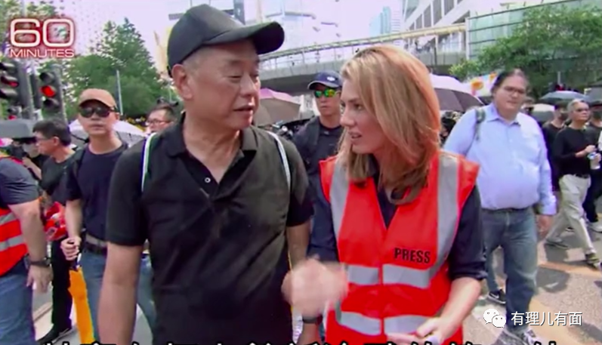

洋女在旁 色眼迷离

2019年10月，黎智英接受美国哥伦比亚广播公司新闻节目《60分钟时事杂志》采访。

黎智英在采访时称，“港人如今在打的是中美新冷战第一仗”、“我们要抗争，否则只会一无所有”，旗帜鲜明的反中乱港，跪舔美国粑粑。

 №6

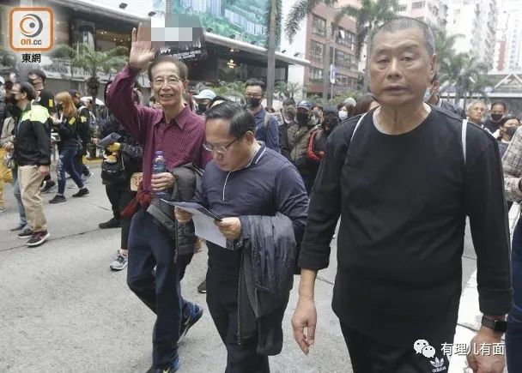

元旦搞事 有备而来

2020年1月1日，黎智英、李柱铭、何俊仁等人到维园参加非法聚集。

№7

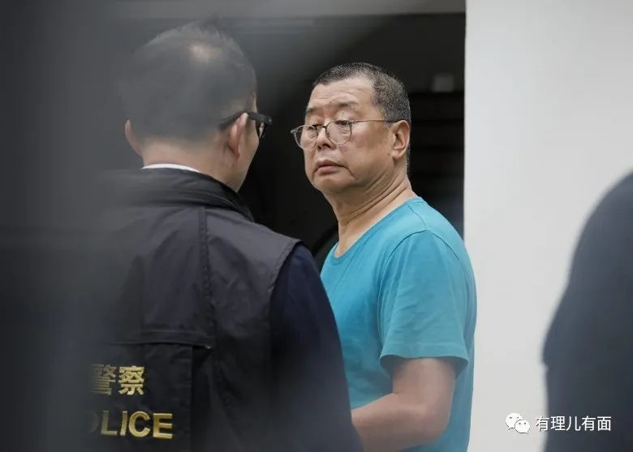

故意拖延 以此拿劲儿

2020年2月28日，黎智英在家中被警方拘捕，涉嫌于2017年6月恐吓正常访问的记者，以及2019年8月31日参加非法集会。

警方上门后，黎智英表示正在做运动，要先淋浴，约5分钟后才出门，警方在门外等候。

№8

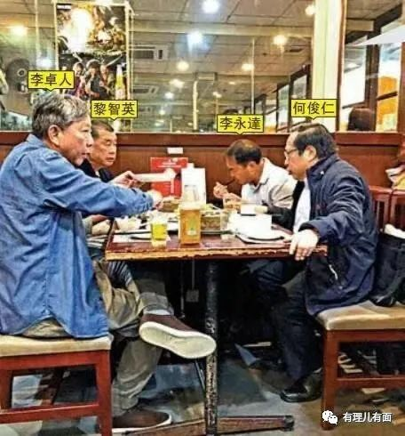

高调现身 以示平安

2020年2月28日，黎智英被警方拘捕5小时后获保释，出警局立即与李卓人、何俊仁、李永达在西环一家餐厅现身，被黄媒解读“不惧警方打压”。

 №9

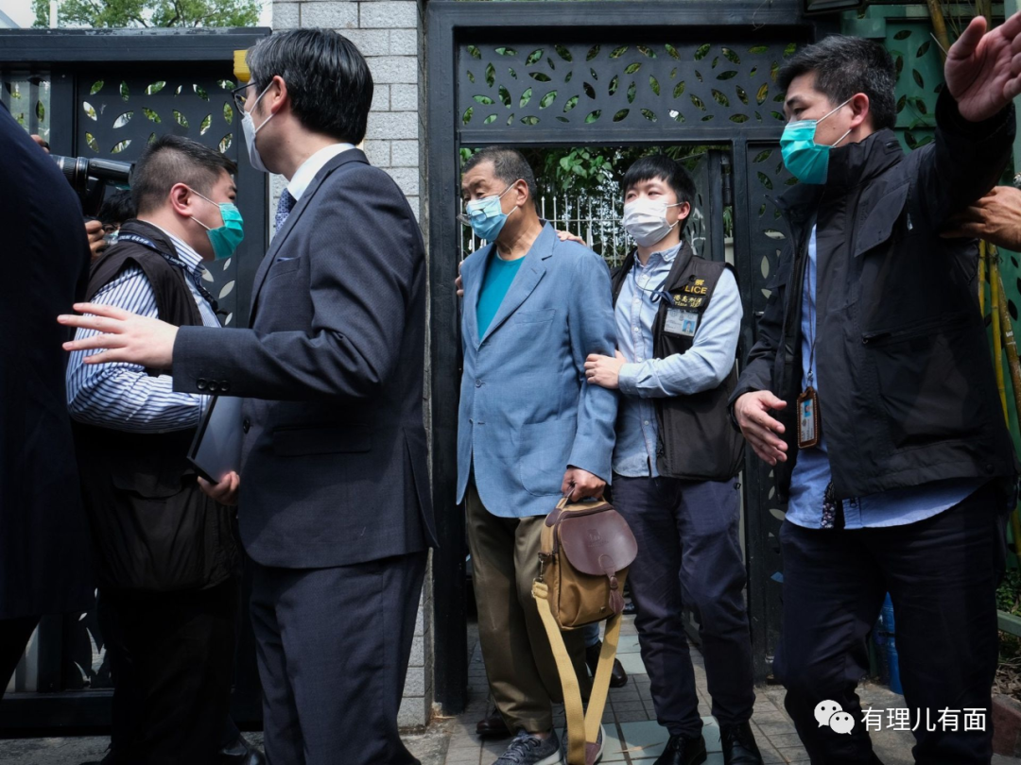

面对警方 故作镇定

2020年4月18日，黎智英涉嫌参与2019年8月18日、10月1日及10月20日共3次未经批准的非法集结，在家中被警方再次拘捕。

 №10

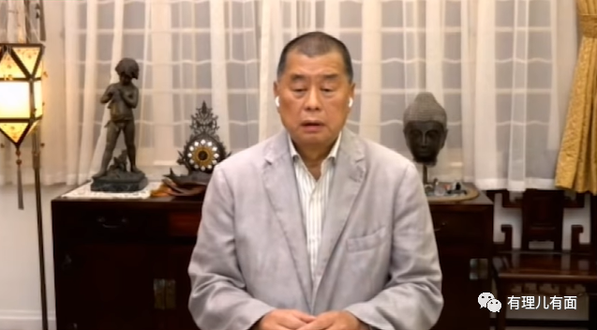

面露土色 已显疲态

2020年5月接受BBC采访时，黎智英妄称香港国安法一旦被强制执行，于香港便是“末日”，会“摧毁”香港的法治与自由，港人只剩移民或战斗两种选择，他自己会战斗到最后。

2020年6月，接受某媒体采访，其请求美国制裁香港官员，声称只有特朗普能做到。

 №11

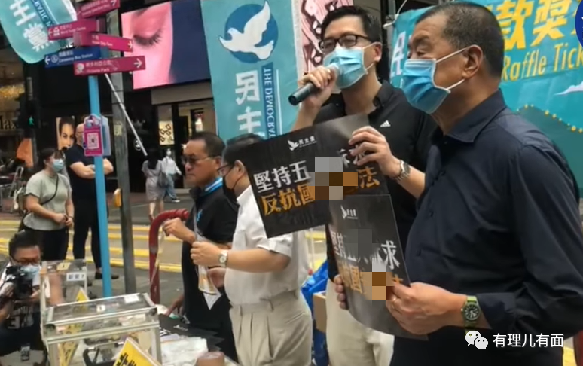

死命硬撑，最后疯狂

2020年7月1日，香港国安法正式在香港实施后，黎智英、林卓廷、何俊仁等出门摆街站，手持“坚持五大素球、反对国安法”牌子，呼吁民众支持。

 №12

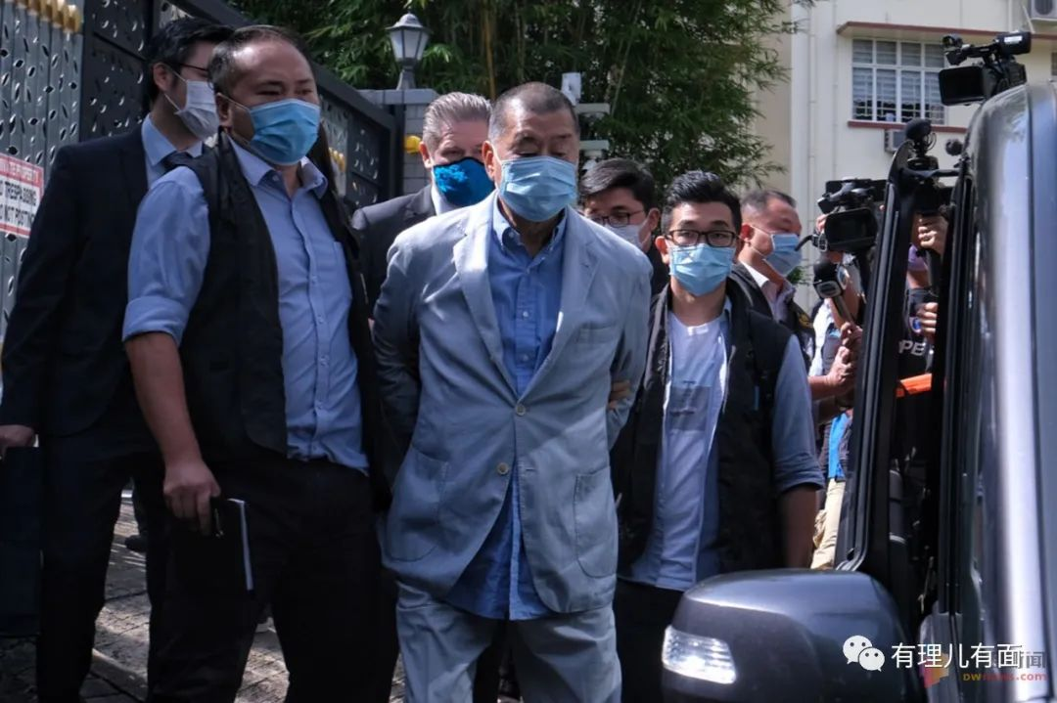

首尝国安法 心事重重

2020年8月10日，黎智英及其两个儿子、壹传媒多名高层等10人，被控涉嫌违反香港国安法、串谋欺诈或煽动意图罪遭到拘捕。

 №13

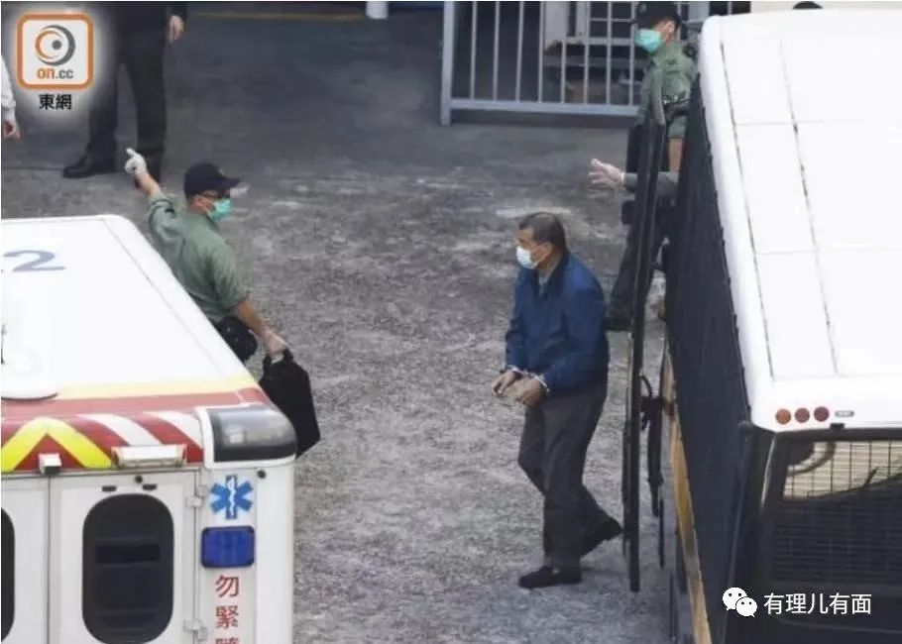

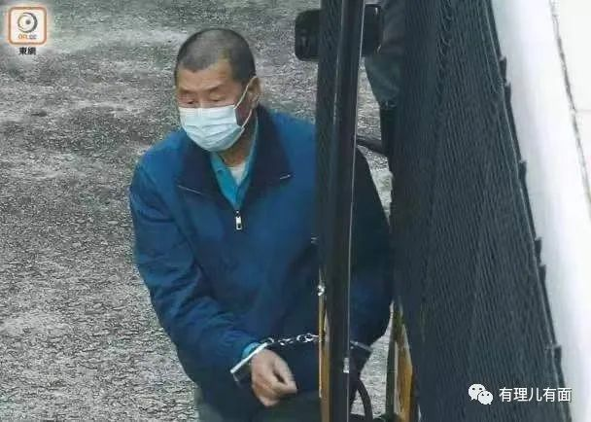

光环散去 风光不再

2020年12月2日，黎智英与壹传媒营运总裁周达权、行政总监黄伟强被控告欺诈罪，3日黎智英申请保释被拒，被押抵荔枝角收押所。

№14

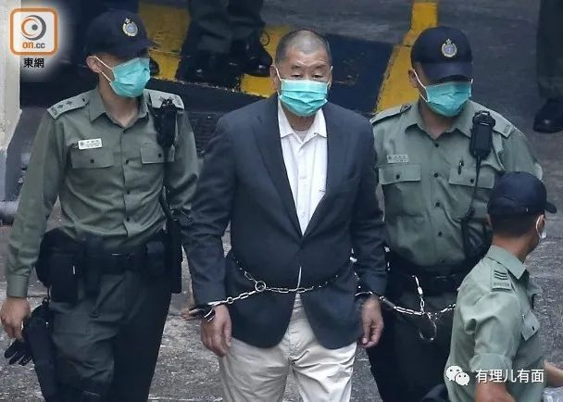

铁链缠身 步履蹒跚

12月19日，黎智英离开收押所，坐囚车被押送至西九龙法院提讯。

 №15

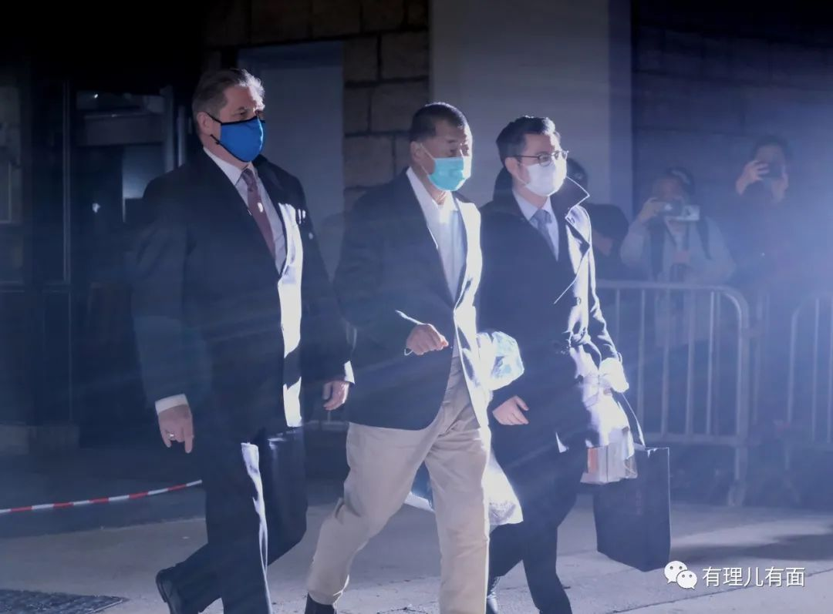

匆匆离去 轻松不再

12月23日，黎智英在缴纳1000万港币保释金、不得请求外国制裁等条件下获保释，律政司当即向终审法院提出上诉，要求黎智英在此期间继续还押。

 №16

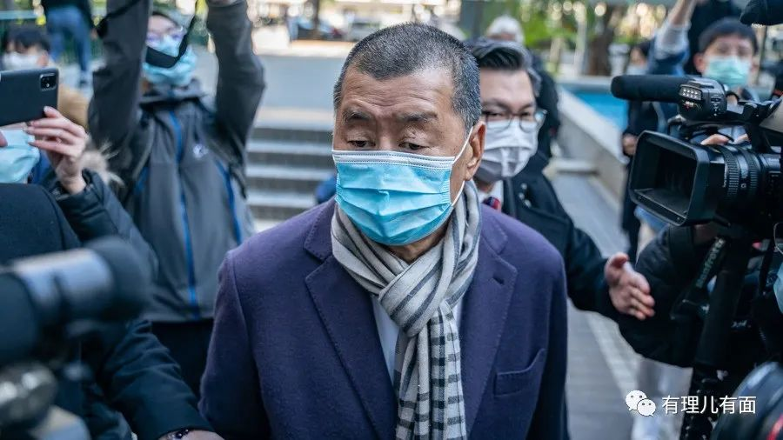

眼神呆滞 心生绝望

12月31日，香港终审法院经过庭审，决定批准律政司上诉许可，黎智英重返监仓。

 №17

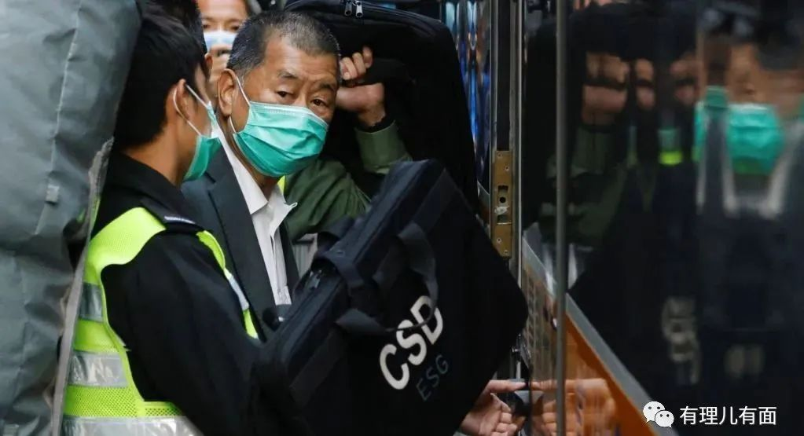

 印堂发黑 目露哀光

2021年2月1日，就律政司提出的撤销黎智英保释，香港终审法院经过审理，决定押后裁决，黎智英继续收押。

从被美国副总统接见的“无限风光”，到如今身缠铁链、目露哀光，黎智英的这组照片，让我们仿佛看到了其他“港独”分子的境遇，他们或销声匿迹，或被捕进牢，或畏罪潜逃，同时香港这一年多来所经历的那些艰辛和不易，也都历历在目。

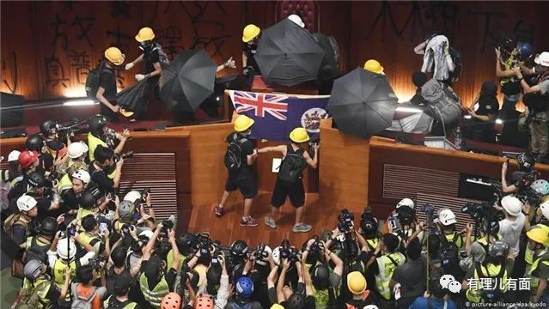

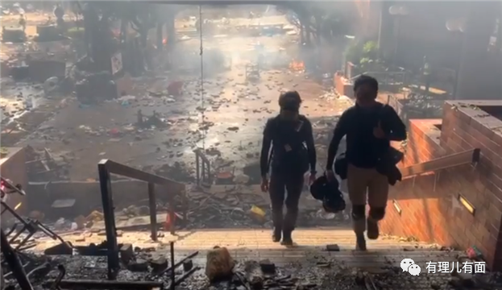

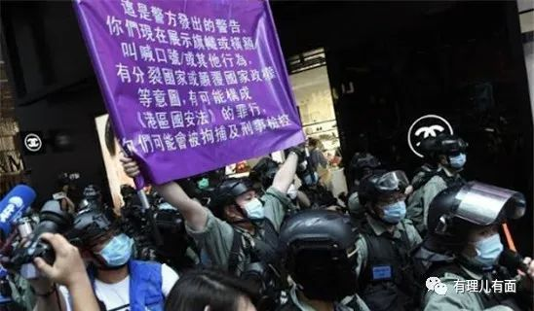

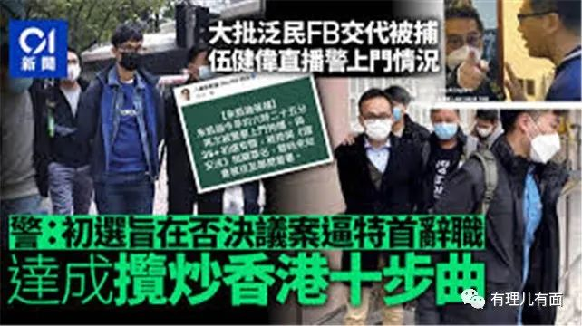

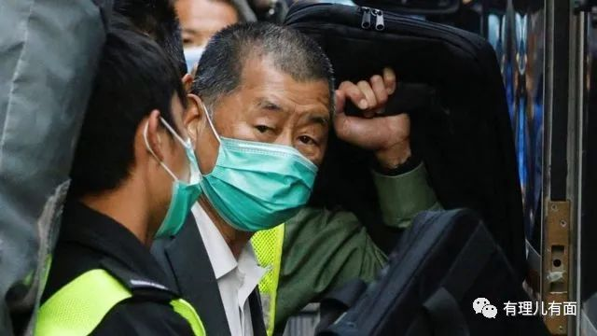

←滑一下→

黎智英要感谢中央政府，没有在香港国安法中加入死刑，否则他人生最后一张照片，很可能是在刑场。

目前黎智英违反国安法的案件尚未有最后定论，是否需要移送内地审理，是否有其他变数，让我们拭目以待！

**图片来自网络**





**关注公众号：**

**有理儿有面**

**理   性｜   揭   秘｜   探   讨**







有里儿有面

**微信扫一扫赞赏作者** **赞赏**

已喜欢，对作者说句悄悄话

取消

**发送给作者**

**发送**

最多40字，当前共字

 人赞赏

上一页 1/3 下一页

长按二维码向我转账

受苹果公司新规定影响，微信 iOS 版的赞赏功能被关闭，可通过二维码转账支持公众号。

### 精选留言

用户设置不下载评论